實習七：直流至直流轉換  --降壓及升壓型電路(閉迴路) | 日期： | 114年 4 月18日

課程名稱：電力電子學實習 |  |  |  |  |  | 班級：電機三丙
組別： | 第 | 12 | 組 | 姓名： | 張博翔 | 學號： | B812111001
 |  |  |  | 姓名： | 王奕傑 | 學號： | 111820026
 |  |  |  | 姓名： |  | 學號：

練習 | 評 語 | 評 分
註：每錯一項敘述或每錯一條波形各扣5分。

問題與練習：

7-1. 實習七 直流至直流轉換電路--降壓及升壓型轉換器(閉迴路)中，在輸出端均接有X3 SWITCH，其作用為何？ 另負載端半載滿載交變，測試系統的動態特性、穩定性
若實習七 降壓型轉換器的輸入電壓及輸出負載不變，欲將輸出電壓提升至6伏特，應如何修改電路？ 調大Ra(*1.5)或調小Rb(*0.667)(這邊因為誤差因此還需要微調)
請貼上 (1)修改後之電路圖 及(2)依講義 Fig. 07-1及Fig. 07-2之波形圖 於下方。
電路圖：
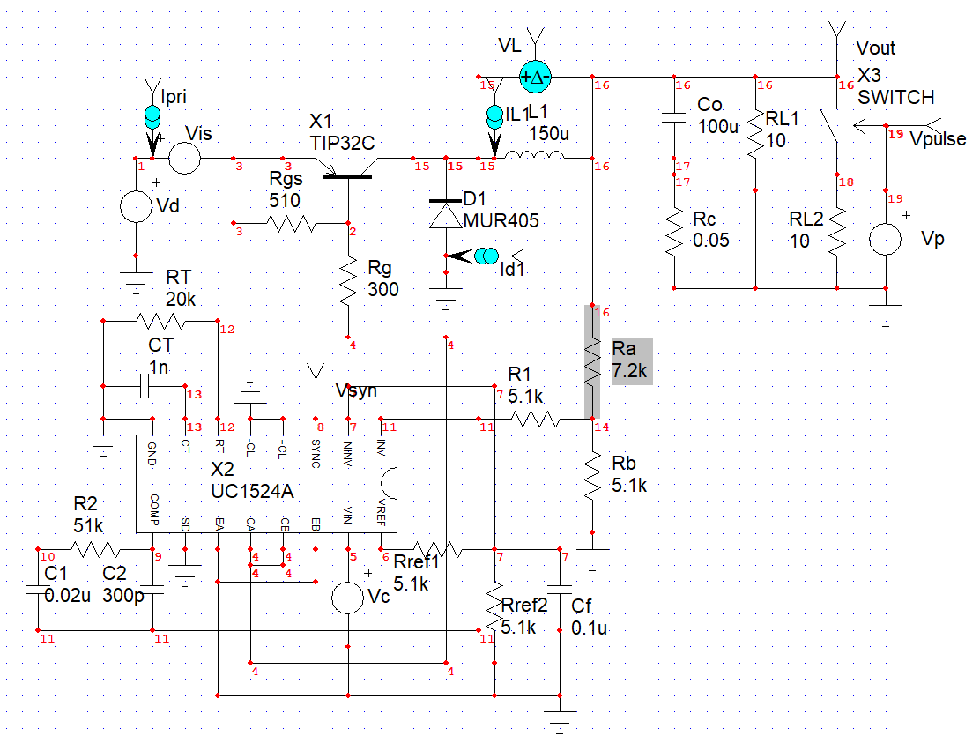
波型：
7-2. 實習七 直流至直流轉換電路--升壓型轉換器(閉迴路)中，當改變電路，使切換頻率為100kHz時，請貼上 (1)此修改後的電路圖 及 (2)使用 Cursors 及 Delta X 顯示切換頻率為 100 kHz ( = 10 μs) 的波形圖 於下方。
(貼上之波形圖，請參考講義中實習七 升壓型轉換器(閉迴路)的波形圖，包含CH1:閘極驅動電壓Vgs、CH2:電感電流ILin、CH3:輸出電壓Vout等一起顯示的波形圖，波形顯示週期為5µs/div)。
電路圖：
